ANNO SCOLASTICO 2019/2020
ISTITUTO PROFESSIONALE STATALE SOCIO - COMMERCIALE - ARTIGIANALE | 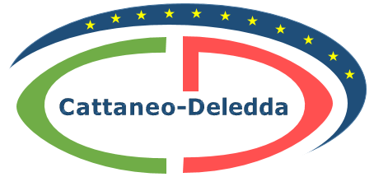
“CATTANEO - DELEDDA” MODENA
Strada degli Schiocchi 110 - 41124 Modena - tel. 059/353242
C.F.: 94177200360 Codice Univoco: UFQMDM
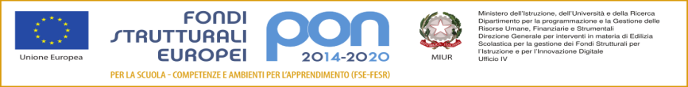
mail: morc08000g@istruzione .it pec: morc08000g@pec.istruzione.it http://www.cattaneodeledda.edu.it
DELIBERA n. 35 – Partecipazione di un famigliare alunno H al viaggio d’istruzione a Barcellona
Verbale 6 del 19/12/2019
IL CONSIGLIO DI ISTITUTO
Visto il DPR 275/99 ;
Preso atto del numero legale dei rappresentanti presenti;
Visto l’ordine del giorno;
Vista la richiesta inoltrata dai famigliari di un alunno con grave disabilità di poterlo accompagnare nel viaggio d’ istruzione che si effettuerà a Barcellona pagando la quota di partecipazione;
Sentiti i chiarimenti forniti dal Prof. Alessandro Miselli;

DELIBERA

Di APPROVARE all’unanimità la partecipazione di un famigliare dell’alunno al viaggio d’istruzione che si terrà a Barcellona.

Avverso la presente deliberazione è ammesso reclamo al Consiglio stesso da chiunque vi abbia interesse entro il quindicesimo giorno dalla data di pubblicazione all’albo della scuola. Decorso tale termine la deliberazione diventa definitiva e può essere impugnata solo con ricorso giurisdizionale al T.A.R. o ricorso straordinario al Capo dello Stato, rispettivamente nei termini di 60 e 120 giorni.

Il Segretario Verbalizzante Il Presidente CDI
_____________________________ _________________________________

Modena ________________________

